מטלה 6 מודלים חישוביים

1. כתוב אוטומט מחסנית דטרמיניסטי עבור השפה
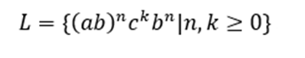

2.
3.
כתוב אוטומט מחסנית דטרמיניסטי עבור השפה
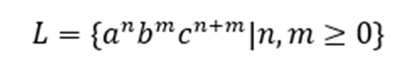

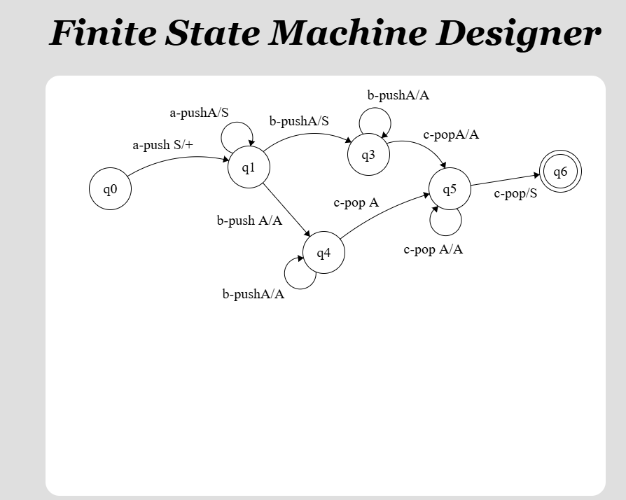

שאלות מתקדמות :
4.
